# Đối số trong hàm main:

## Có class sau:

**package** part1;

**public** **class** MainExample {

**public** **static** **void** main(String[] args) {

**if** (args!=**null**) {

**for** (**int** i = 0; i < args.length; i++) {

System.***out***.println(args[i]);

}

}

}

}

## Chạy trong eclipse:

Right click/Run Configuration, chuyển sang tab Arguments, nhập vào phần Program arguments:

10 15

Result:

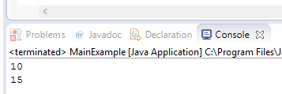

## Chạy trong command:

Đầu tiên cần thiết lập môi trường:

<http://www.wikihow.com/Install-the-Java-Software-Development-Kit>

Sau đó vào trong thư mục chứa file java:

C:\Users\thuat.nguyen\workspace\Java2Certification\src\part1

Mở cmd rồi gõ lệnh javac thử. Hiện ra các dòng gợi ý là đúng, nếu hiện ra unrecognized là k cần thiết lập lại như địa chỉ trên.

Được rồi thử gõ lệnh:

Javac + file java

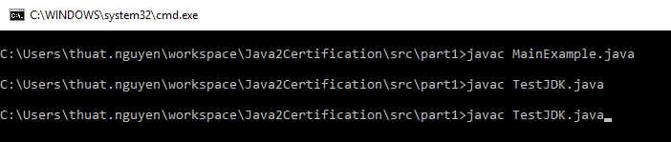

Sau đó vào thư mục kiếm file .class đó được compile ra không:

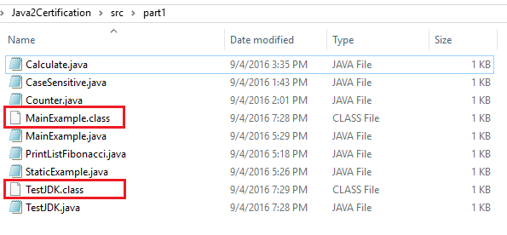

Ra ngoai src go lenh sau:

Java part1.MainExample 10 15

Result:

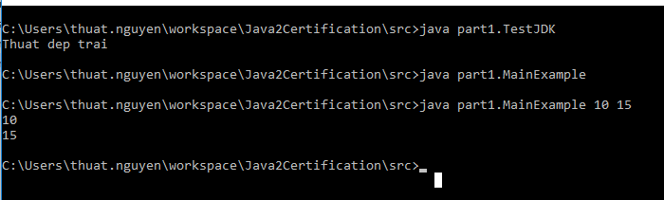

# JDK là gì

JDK (Java Deverlopment Kit)

JDK là một bộ công cụ phát triển Java, nó dành cho những người lập trình Java để phát triển ứng dụng. Về cơ bản nó bao gồm:

**JRE (Java Runtime Environment)** là một môi trường chạy ứng dụng Java.

**Javac:** Một chương trình để dịch mã mà bạn viết thành mã bytecode, khi ứng dụng Java chạy nó dịch mã bytecode thành mã máy tính và thực thi, điều đó có nghĩa là bytecode chỉ là một mã trung gian.

**Archive (jar):** Là một chương trình nén các file thành một file duy nhất có đuôi jar. Thường dùng để đóng gói các file class.

**Javadoc:** Là một công cụ tạo ra tài liệu hướng dẫn sử dụng API.

* Và các công cụ khác cần thiết cho phát triển Java.